**Акция «Каникулы без дыма и огня»**

С целью предупреждения пожаров по причине детской шалости с огнем, а также гибели и травматизма детей с 3 июня по 16 августа в области проходит республиканская акция «Каникулы без дыма и огня».

Каким должно быть лето? Формула идеального лета проста и незамысловата: лето должно быть солнечным, вкусным, веселым, воздушным и …. самое главное — БЕЗОПАСНЫМ.

В летний период дети больше всего подвержен риску попадания в ЧС. Ведь во время каникул большую часть времени они предоставлены сами себе.  Как результат — значительно возрастает риск возникновения пожаров по причине детской шалости с огнем, а также гибели детей на водоемах.

Акция будет проводиться в пришкольных и летних оздоровительных лагерях, в дошкольных учреждениях образования в период каникул. Программа насыщена и разножанрова: выступлений работников МЧС и ОСВОД, демонстрация тематических и обучающих видеофильмов, мультфильмов, проведение викторины по ОБЖ, обсуждение тематических ситуационных задач, конкурсные программы, презентации журнала «Юный спасатель».

Спасатели напоминают родителям:

- храните спички в местах недоступных для детей.

- не держите в доме неисправные или самодельные электрические приборы.

- научите детей правилам безопасности дома и на улице.

- следите за времяпрепровождением детей и не оставляйте их без присмотра.

- в случае вашего отсутствия дайте ребенку какое-нибудь задание, поручение, одним словом, займите его, чтобы он был занят полезным и интересным делом.

Конечно, полностью исключить детский травматизм невозможно. Но самая главная задача родителей максимально обезопасить своего ребёнка. Ведь, как известно, большинство травм происходит именно по вине взрослых – где-то недосмотрели, а где-то не объяснили.

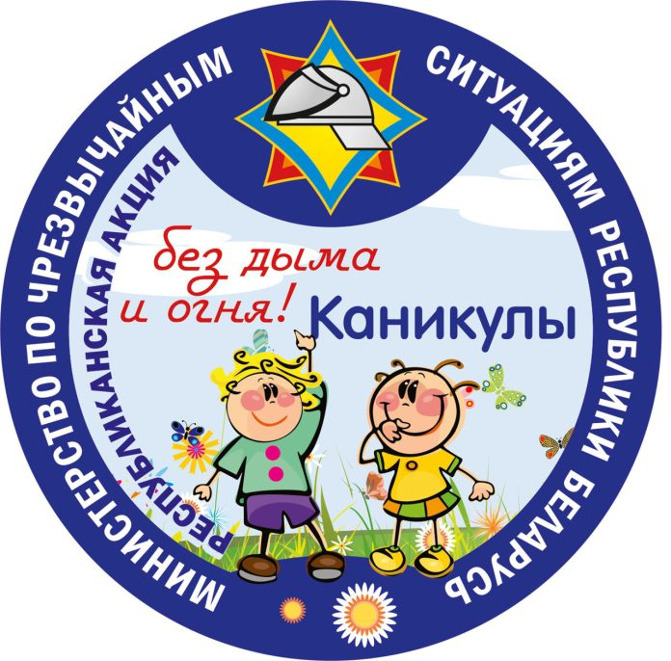

**Инспектор СПиВО Горецкого РОЧС**

**Виктория Сафронова**